Historie ČR, významní lidé, události, místa

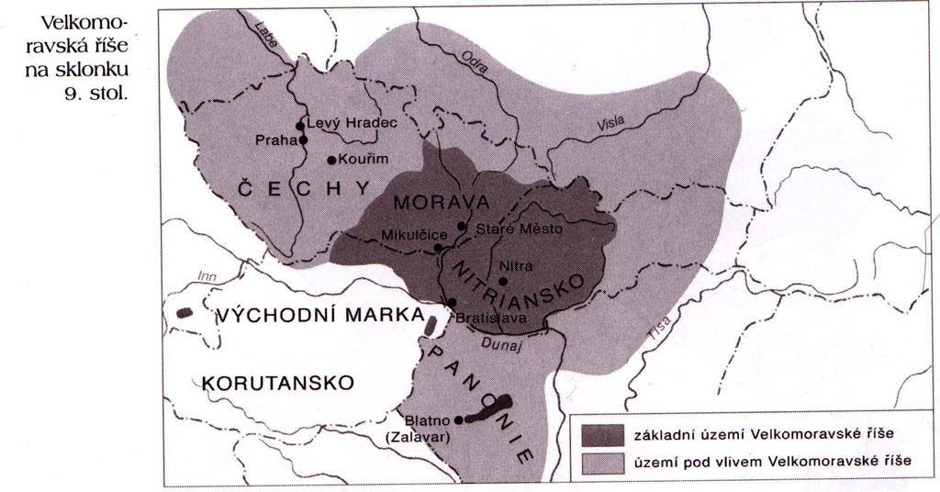
České dějiny v datech
5.-6. století: Příchod slovanských kmenů
830: Vznik Velkomoravské říše, prvního státního útvaru na českém území
863: Příchod Cyrila a Metoděje z Byzance
(státní svátek 5. 7.)
907: Zánik Velké Moravy
1346-1378: Doba českého krále a římského císaře Karla IV.
1415: Upálení Mistra Jana Husa v Kostnici (státní svátek 6. 7.)
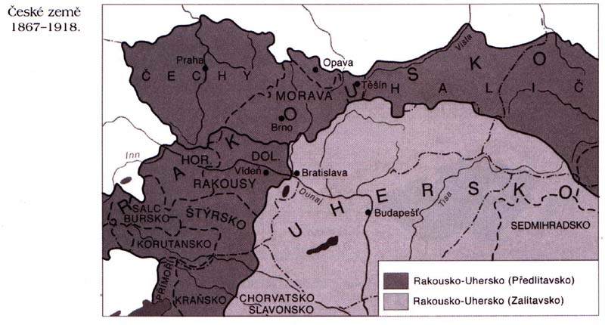
1526: Nástup Habsburků na český trůn
1867: Vznik Rakousko-Uherska
1918: Vyhlášení nezávislého Československa, Praha se stává hlavním městem nové republiky a sídlem prvního prezidenta.
(státní svátek 28. 10.)
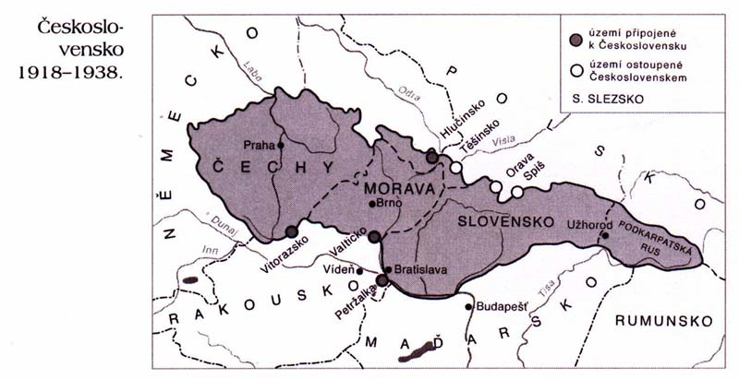
1939: Mnichovská dohoda: Československo ztrácí asi třetinu svého území

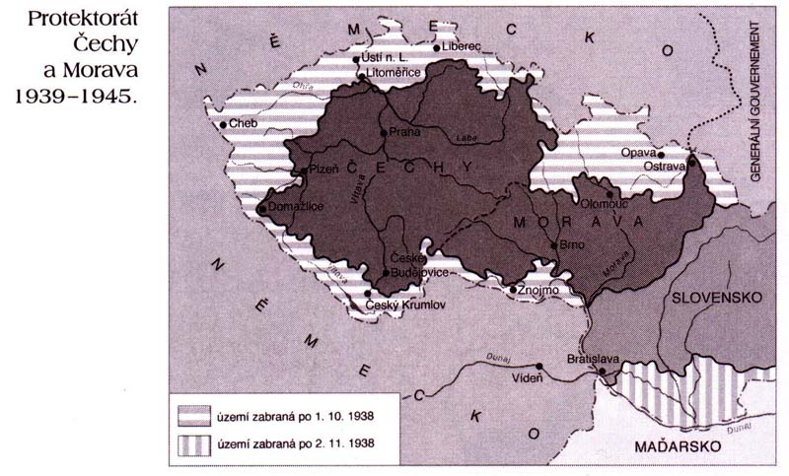

1939-1945: Německá okupace
1945: Osvobození Československa
(státní svátek 8.5.)

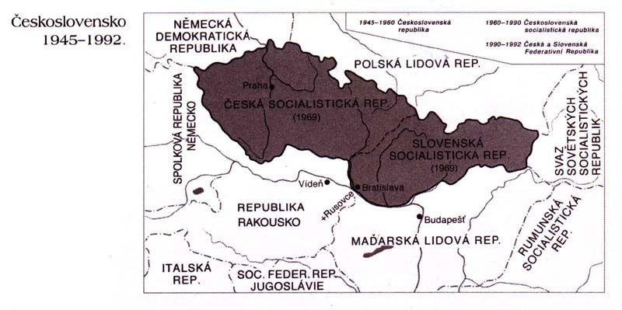
1948: Komunistický převrat
1968: Pražské jaro – pokus o reformu socialismu. Intervence armád Varšavského paktu.
1989: Sametová revoluce, počátek nového demokratického období,
V. Havel prezidentem Československa

1990: První svobodné parlamentní volby
1993: Československo se dělí na dvě části, vznik České republiky
(státní svátek 1.1.)
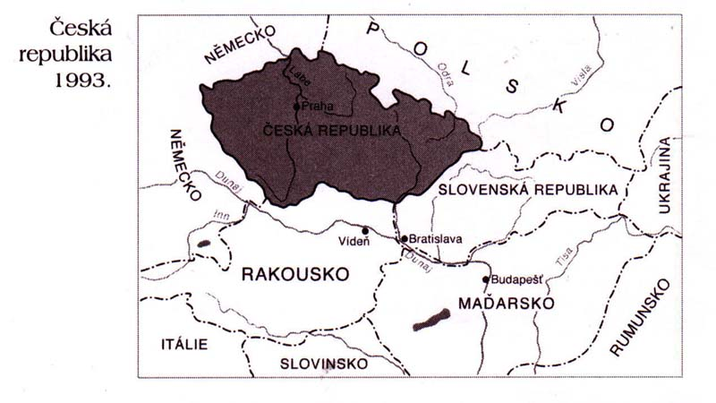
1999: Česká republika členem NATO
2004: Česká republika členem Evropské unie

Proč slavíme státní svátek 1. ledna?

8. května?

28. října?

Víte, proč slavíme státní svátek 28. září a 17. listopadu?

Kdo je Václav Havel?

Mapy byly převzaty z hismap.wz.cz.

